**МИНОБРНАУКИ РОССИИ**

ФЕДЕРАЛЬНОЕ ГОСУДАРСТЕННОЕ БЮДЖЕТНОЕ ОБРАЗОВАТЕЛЬНОЕ УЧРЕЖДЕНИЕ ВЫСШЕГО ОБРАЗОВАНИЯ

**«БЕЛГОРОДСКИЙ ГОСУДАРСТВЕНЫЙ ТЕХНОЛОГИЧЕСКИЙ УНИВЕРСИТЕТ им. В.Г.Шухова»**

**(БГТУ им. В.Г.Шухова)**

Кафедра программного обеспечения вычислительной техники и автоматизированных систем

Дисциплина: Вычислительная математика

Лабораторная работа № 4

Тема: «Численные методы решения задачи Коши»

Выполнил:

Студент группы ВТ-22

Воскобойников Илья Сергеевич

Проверила: Бондаренко Т. В.

Белгород 2019

**Цель работы**: изучить численные методы решения задачи Коши; получить практические навыки приближенного решения дифференциальных уравнений с помощью ЭВМ.

**Задания к работе**

1. Вычислить «вручную» приближенное решение y(x) задачи Коши методом последовательного дифференцирования.   
   Замечание. Ряд Тейлора ограничить значением производной третьего порядка
2. Вычислить значение функции φ(х), которая является точным решением задачи Коши и функции y(x), которая является приближенным решением задачи Коши по методу последовательного дифференцирования, в точке x = b.   
   Замечание. x = b – правый конец указанного в задании отрезка, которому принадлежит значение х, a ≤ x ≤b.   
   x = b = x0+ ih, h>0 — шаг сетки, x0 = a.
3. Определить относительную и абсолютную погрешности вычисления приближенного решения задачи Коши методом последовательного дифференцирования.   
   Значения погрешностей внести в соответствующие ячейки таблицы 4.
4. Вычислить «вручную» приближенное решение y(x) задачи Коши четырьмя численными методами решения:   
    − методом Эйлера;   
    − методом Эйлера-Коши;   
    − модифицированным методом Эйлера;   
    − методом Рунге-Кутты.   
   Сначала выполнить вычисления с шагом h = 0,2, а затем с шагом h = 0,1. Вычисления вручную можно выполнить с помощью MS Excel или другой программы и обязательно их включать в отчет.
5. Сравнить полученные в пункте 4 значения приближенного решения дифференциального уравнения y(x) с точным значением решения дифференциального уравнения φ(x) в точке x = b.
6. Определить относительную и абсолютную погрешности вычисления приближенного решения задачи Коши заданными численными методами. Значения погрешностей внести в соответствующие ячейки таблицы 4.1.
7. Описать в модуле функции, каждая из которых возвращает приближенное значение решения задачи Коши: $$\left\{\begin{aligned}y^{'}=f(x,y) \\ y\left(x_{0}\right)= y_{0}\end{aligned}\right.$$  
   в точке x = b с точностью ε, реализующие метод Эйлера, метод Эйлера-Коши, модифицированный метод Эйлера и метод Рунге-Кутты. Оценка точности вычисления должна осуществляться по принципу Рунге.

Таблица 4.1. Оценка погрешности численных методов решения задачи Коши

|  |  |  |  |  |  |
| --- | --- | --- | --- | --- | --- |
| Погрешность | Вычислительный метод | | | | |
| Последовательного дифференцирования | Эйлера | Эйлера-Коши | Модифицированный метод Эйлера | Рунге-Кутта |
| h=0,2 | | | | | |
| Δ |  |  |  |  |  |
| δ |  |  |  |  |  |
| h=0,1 | | | | | |
| Δ |  |  |  |  |  |
| δ |  |  |  |  |  |

1. Составить программу для вычисления приближенных значений решения задачи Коши с точностью ε на отрезке [a, b] с шагом h для соответствующего варианта задания с использованием всех функций, описанных в модуле.   
    Результат работы программы таблица значений приближенного решения задачи Коши для заданного отрезка a ≤ x ≤ b.   
    Предусмотреть возможность сохранения результата работы программы в файл.

**Вариант 4**

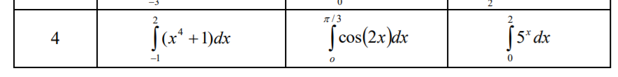

Задание 3-6

Метод Эйлера

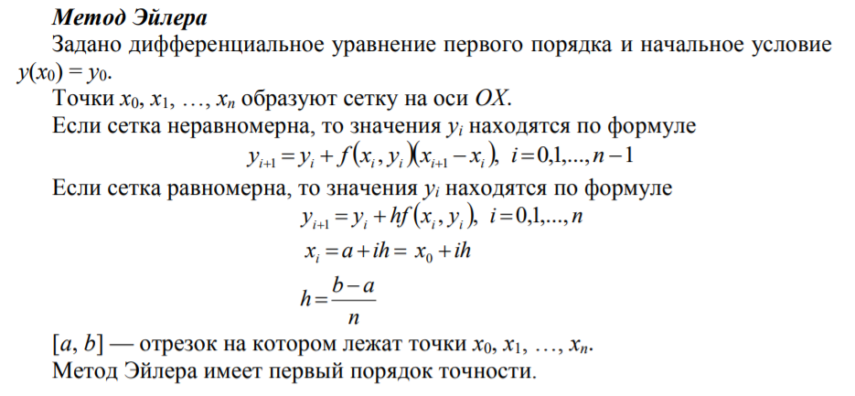

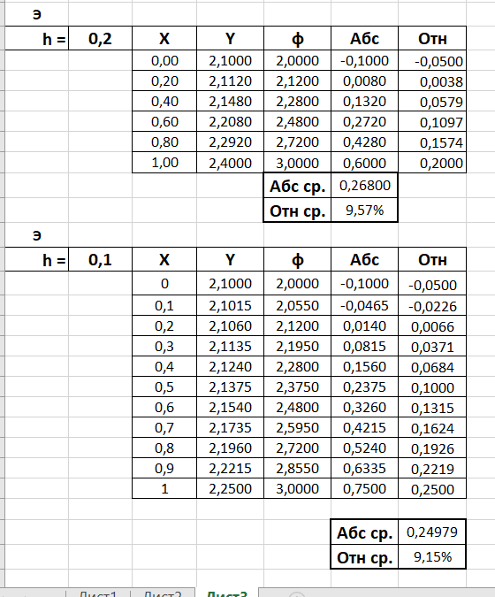

Метод Эйлера-Коши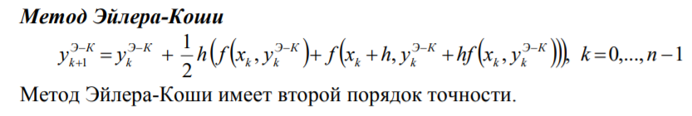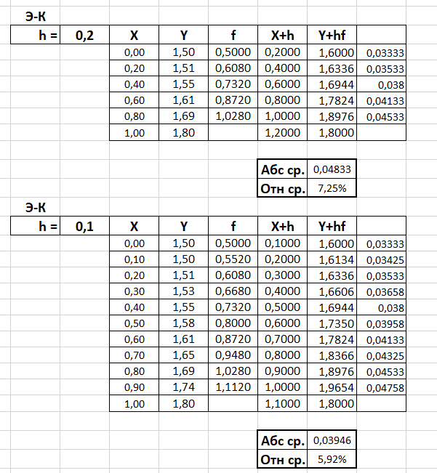

Модифицированный метод Эйлера

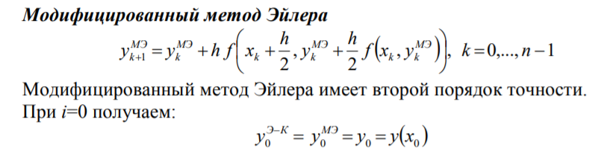

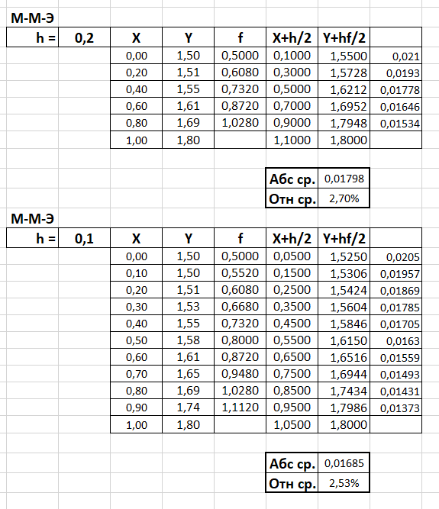

Метод Ренге-Кутте

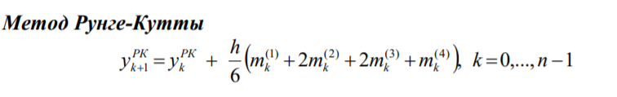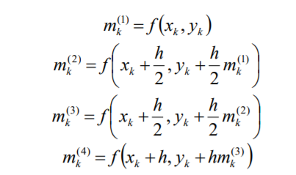

|  |  |  |  |  |  |
| --- | --- | --- | --- | --- | --- |
| Погрешность | Вычислительный метод | | | | |
| Последовательного дифференцирования | Эйлера | Эйлера-Коши | Модифицированный метод Эйлера | Рунге-Кутта |
| h=0,2 | | | | | |
| Δ | 0 | 0,2680 | 0,04833 | 0,01798 | 0,01353 |
| δ | 0% | 9,57% | 7,25% | 2,7% | 0,93% |
| h=0,1 | | | | | |
| Δ | 0 | 0,2497 | 0,03946 | 0,01685 | 0,01018 |
| δ | 0% | 9,15% | 5,92% | 2,53% | 0,41% |